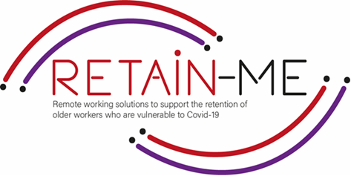

**EMBRACING CHANGE FACT SHEET**

**Mejorar la capacidad de aplicar disciplina**

# **¿Qué es la autodisciplina?**

# Una definición es: "La capacidad de hacer lo que necesitas hacer, cuando necesitas hacerlo, te apetezca o no".

# La autodisciplina se trata, entre otras cosas, precisamente de la capacidad de posponer o renunciar a una recompensa inmediata. Después de haber hecho el trabajo duro y necesario, cosecharás frutos más grandes y mejores. Probablemente también te respetarás más, tu autoestima aumenta, te sientes orgulloso. La investigación y los estudios han demostrado que aquellos que tienen la disciplina de posponer o renunciar a una recompensa inmediata para obtener algo mejor más adelante en el tiempo suelen ser los más exitosos.

# **La autodisciplina es algo que puedes aprender, no es innata.**

Es por eso que puedes reírte la próxima vez que alguien diga que es autodisciplinado. El hecho es que uno no puede ser autodisciplinado. Uno puede usar la autodisciplina, pero uno no puede ser autodisciplinado como si fuera una cualidad innata. Incluso aquellos que parecen ser buenos en la autodisciplina también tienen problemas con esa pequeña persona dentro de ellos que a veces se hace cargo. La razón de esto es que no importa cuán bueno seas en la autodisciplina, siempre hay margen de mejora. La autodisciplina es, por lo tanto, algo que puedes aprender y practicar todos los días.

# **Autodisciplina**

Como trabajador remoto, debe esforzarse más para mantenerse enfocado. Desde interrupciones frecuentes de familiares y amigos hasta vecinos ruidosos y la fuerte necesidad de volver a la cama, hay innumerables distracciones a su alrededor, y puede ser difícil mantener el nivel de productividad que muestra en el entorno de oficina de 9-5.

Por eso es importante aprender a disciplinarse cuando se trabaja desde casa.

La autodisciplina nos anima a hacer actividades que deberíamos estar haciendo, incluso cuando no tenemos ganas de hacerlas. De esa manera, la autodisciplina nos ayuda a ser más consistentes para que podamos alcanzar metas mayores.

# FACTS

# *"La autodisciplina es la capacidad de obligarte a hacer lo que debes hacer cuando debes hacerlo, te apetezca o no".*

# *-Elbert Hubbard.*

# 

Image by pikisuperstaron Freepik

## PARA MÁS INFORMACIÓN

# Para obtener más información sobre cómo mejorar la capacidad de aplicar disciplina, puede visitar los siguientes enlaces:

1. ¿Puede fomentar la autodisciplina en los trabajadores remotos?

<https://arc.dev/employer-blog/encourage-self-discipline-in-remote-workers/>

1. Formas comprobadas de desarrollar la autodisciplina mientras se trabaja de forma remota
2. <https://hygger.io/blog/ways-to-develop-self-discipline-working-remotely/>
3. Consejos para mantener un buen horario de trabajo remoto
4. <https://artofworkingremotely.com/topics/discipline/tips-for-maintaining-a-good-remote-work-schedule/>



2021-1-SE01-KA220-VET-000032922